PRESSEINFORMATION

11.04.2017

Die Finalisten des Blogbuster-Preises stehen fest
Die Jury des Blogbuster-Literaturpreises hat unter den 14 Longlist-Titeln der Literaturblogger drei Romanmanuskripte für die Shortlist ausgewählt. Chrizzi Heinen, Torsten Seifert und Kai Wieland sind die Debütautoren, die sich jetzt Hoffnungen auf den ersten Preis und damit eine Veröffentlichung ihres Romans noch in diesem Jahr bei Klett-Cotta/Tropen machen können.
Interessante Mischung
"Wir hatten eine sehr lebhafte Jury-Diskussion und freuen uns, dass am Ende drei interessante und gleichzeitig sehr unterschiedliche Autoren mit ihren Manuskripten in der Finalrunde sind “, fasst Jurymitglied und Klett-Cotta Verleger Tom Kraushaar das Ergebnis zusammen. Die Berliner Autorin Chrizzi Heinen ist promovierte Musikethnologin und hat einen Roman über Freundschaft, Liebe, Stadtleben und ein mysteriöses schwarzes Loch geschrieben. Torsten Seifert, PR-Journalist aus Potsdam, schildert die abenteuerliche Suche eines US-Gesellschaftsreporters nach dem sagenumwobenen Autor B.Traven, und der Stuttgarter Autor Kai Wieland erzählt in seinem Debütroman die Geschichte eines schwäbischen Dorfes und seiner Bewohner. Mit auf dem Shortlist-Siegertreppchen stehen auch die Blogger/innen von Zeilensprünge, 54Books und Lust zu Lesen, die die jetzigen Finalisten ausgewählt und ins Rennen um den Blogbuster-Preis geschickt haben.
Auswahl aus 252 Manuskripten
Insgesamt wurden 252 unveröffentlichte Romanmanuskripte zum Wettbewerb eingereicht. 14 ausgewählte Literaturblogger haben Anfang März jeweils einen Titel für die Longlist nominiert. Daraus hat die Jury jetzt drei Titel ausgewählt. Am 04. Mai wird der Gewinner bei der Preisverleihung im Literaturhaus Hamburg gekürt, und der fertige Roman wird bereits im Herbst auf der Frankfurter Buchmesse präsentiert. Der Jury gehören neben Tom Kraushaar auch der ARD-Literaturkritiker Denis Scheck, die Literaturagentin Elisabeth Ruge, Lars Birken-Bertsch von der Frankfurter Buchmesse und der Initiator des Wettbewerbs, Literaturblogger Tobias Nazemi an.
Die 14 Leseproben der Longlist stehen unter www.blogbuster-preis.de in verschiedenen eBook-Formaten zum kostenlosen Download zur Verfügung. Weitere Informationen zu den Autoren und Ihren Romanmanuskripten im Anhang.

Text und Bilder stehen im Pressebereich unter presseportal.brandrevier.com/blogbuster zum Download zur Verfügung.

Redaktionskontakt:
Tobias Nazemi
Brandrevier GmbH
Gemarkenstraße 138 a
45147 Essen
Tel. 0201 – 874293 – 0
nazemi@brandrevier.com

Pressefotos:

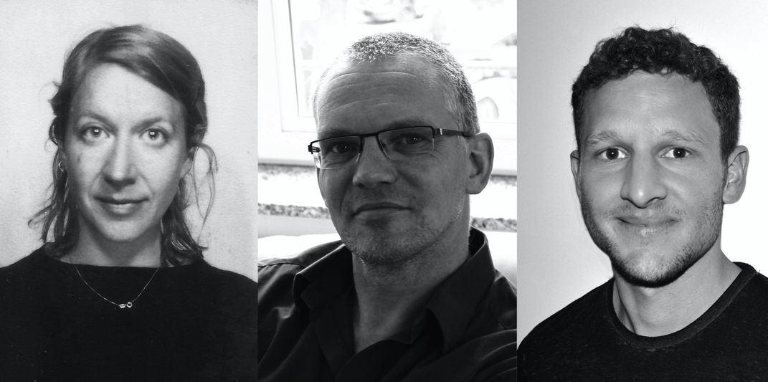
Die drei Finalisten des Blogbuster-Wettbewerbs (von links): Chrizzi Heinen, Torsten Seifert und Kai Wieland (Fotos: privat)

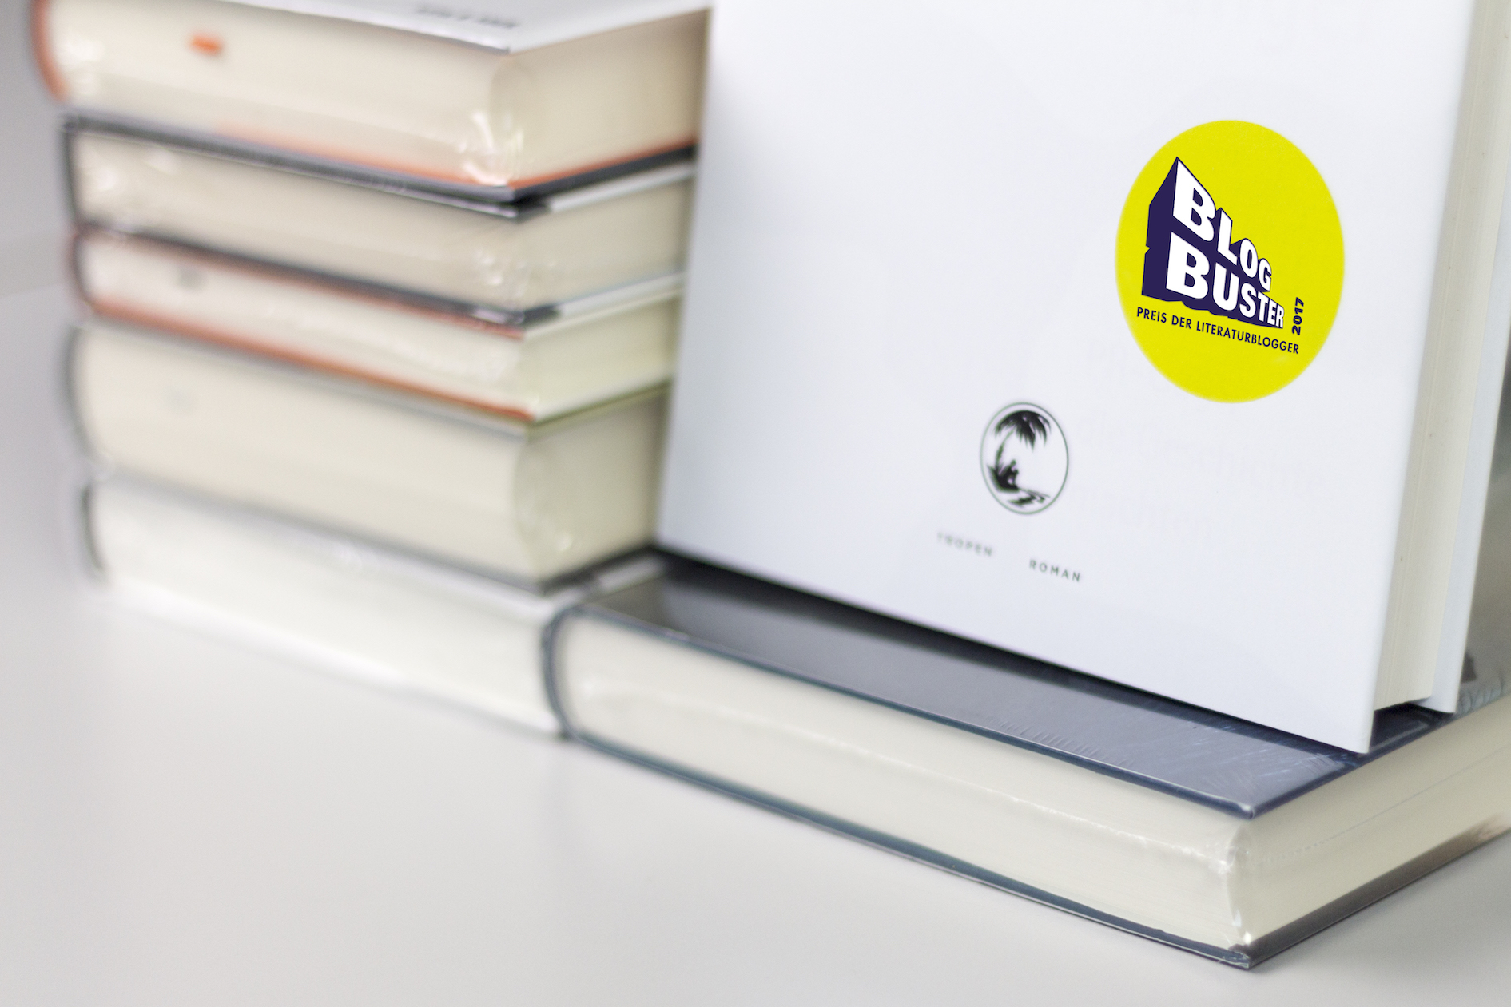
Der Blogbuster-Gewinnertitel erscheint im Herbst 2017 im Tropen-Verlagsprogramm von Klett-Cotta.

